Сортировка выбором

|  |  |  |  |
| --- | --- | --- | --- |
| 66 | Указатели | Очередь головой и хвостом | Простой выбор |

-Данный алгоритм условно делит массив на две части:

1 подмассив, который уже отсортирован (находится в левой части массива),

2 подмассив, который нужно отсортировать (находится в правой части массива).

-Поиск минимального значения в неотсортированном массиве. Найденное значение меняем местами с первым элементом в неотсортированном массиве.

-Повторяем предыдущий шаг до тех пор, пока массив не будет отсортирован.

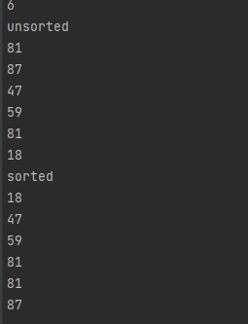

На очередной итерации будем находить минимум в массиве после текущего элемента и менять его с ним, если надо. Таким образом, после i-ой итерации первые i элементов будут стоять на своих местах. Асимптотика: O(n2) в лучшем, среднем и худшем случае. Сложность алгоритма 7. Из-за большого количества элементов и итераций.